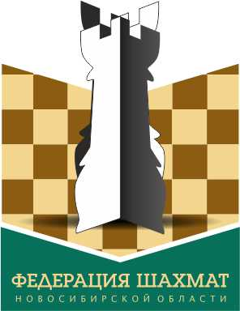

РЕГИОНАЛЬНАЯ ОБЩЕСТВЕННАЯ ОРГАНИЗАЦИЯ

ПО РАЗВИТИЮ И ПОПУЛЯРИЗАЦИИ ШАХМАТ

«ФЕДЕРАЦИЯ ШАХМАТ НОВОСИБИРСКОЙ ОБЛАСТИ»

------------------------------------------------------------------------------------------------------------------------------------------------------------------------

630087, г. Новосибирск, ул. Немировича-Данченко, д. 153, кв. 77

тел. +7 912 773 93 44, е-mail: 440821@mail.ru

ПРИКАЗ

05.02.2018 № 1

г. Новосибирск

О принятии мер по обеспечению соблюдения
участниками шахматных турниров
правил проведения соревнований

4 февраля на имя президента РОО «ФШ НСО» поступило заявление г-жи Цветковой Л. Г. об имевших место 3 февраля фактах антисоциального поведения ряда лиц на территории детской образовательной организации МБУДО «ДЮСШ ТЭИС» во время проведения там шахматного соревнования «Кубок Новосибирска по блиц-шахматам среди мужчин и женщин» (главный судья – Норченко К. Г.). В частности, согласно заявлению, указанные лица шумели, курили и распивали спиртные напитки на территории данного учреждения. В связи с этими фактами, принимая во внимание Федеральный закон от 23.02.2013 N 15-ФЗ, ст. 20.20 КоАП РФ, а также Положение «О спортивных санкциях в виде спорта «шахматы»,

ПРИКАЗЫВАЮ:

1. В связи с неоднократно отмеченными фактами антисоциального поведения ряда шахматистов НСО, отменить проведение февральского рейтинг-турнира "Новосибирск Февраль - 2018" (06-24 февраля) в отделении шахмат ДЮСШ ТЭИС (ул. Челюскинцев, 50).

2. Вице-президенту РОО «ФШ НСО» Жданову А.Д. –
собрать рабочую группу членов президиума федерации не позднее 07.02.2018 по организации взрослых соревнований на территории НСО. Рассмотреть возможность альтернативной площадки для организации февральского рейтинг-турнира.

3. Члену Президиума РОО «ФШ НСО» Каргину А.Б. –
собрать дисциплинарный комитет по вопросу выявленных нарушений и рассмотреть возможность дисквалификации виновных шахматистов сроком на три года.

Президент РОО «ФШ НСО» Малетин П.С.

